本节具有一下内容：
- LTI 系统的几个核心响应概念
- 微分方程经典法求解完整流程
- 特征根与齐次解怎么写
- 特解（强迫响应）怎么猜、怎么避重根
- LTI 的应用：线性、时不变、叠加、时移
- 0- 与 0+、起始状态与初始状态
- 冲激输入导致的跳变：怎么判断、怎么算

- 第二章在讲什么：连续时间系统的时域分析
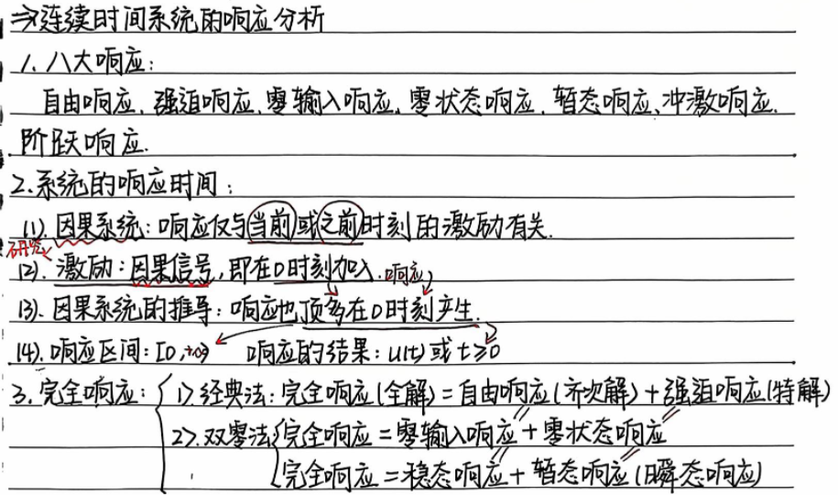
这几个名字特别多，所以一开始会混。先抓住一个核心：
系统输出 $y(t)$可以从不同角度拆开来看。

1. 完全响应（总响应）
系统真正的输出，叫完全响应或全响应：
$$y(t)$$
它是系统最后的全部结果。

2. 第一种拆法：自由响应 + 强迫响应
（1）自由响应（齐次解）
自由响应也叫：
- 齐次响应
- 自然响应
- 本征响应（有时也这么叫）
它来自系统本身的“内在结构”和“初始储能”。
数学上就是解齐次方程：
$$a_{n}y^{\left(n\right)}+⋯+a_{1}y^{'}+a_{0}y=0$$
得到的那部分：
$$y_{h}(t)$$

（2）强迫响应（特解）
强迫响应也叫特解，是由外部输入强迫出来的那部分。
它来自微分方程右边的激励：
$$a_{n}y^{\left(n\right)}+⋯+a_{0}y=f(t)$$
特解记作：
$$y_{p}(t)$$

（3）两者相加得到总响应
$$y(t)=y_{h}(t)+y_{p}(t)$$
这个公式非常重要。

3. 第二种拆法：零输入响应 + 零状态响应
（1）零输入响应 $y_{zi}(t)$
把输入置零，但保留初始状态（初始储能）：
$$f(t)=0$$
系统仅靠初始状态产生的响应，叫零输入响应。

（2）零状态响应 $y_{zs}(t)$
把初始状态清零，但保留输入：
$$\text{初始状态}=0$$
系统仅由输入激励产生的响应，叫零状态响应。

（3）总响应
$$y(t)=y_{zi}(t)+y_{zs}(t)$$

4. 类似于电路时域分析的零输入和零状态响应
你笔记里写：
$$\text{完全响应}=\text{自由响应}+\text{强迫响应}$$
又写：
$$\text{完全响应}=\text{零输入响应}+\text{零状态响应}$$
这两个都对，但要注意：它们是两种不同角度的拆分。

可以这样理解：
- 自由响应 / 强迫响应：是按“解的结构”拆分
- 零输入 / 零状态：是按“来源”拆分

一个很容易混的点
误以为：
- 零输入响应 = 自由响应
- 零状态响应 = 强迫响应
这不总是严格一一对应，但在很多常见题目里它们确实关系很近。
更准确地说：
- 零输入响应通常主要体现为自由响应
- 零状态响应通常包含强迫响应，并且为了满足零初始条件，往往还会附带一部分齐次项
所以考试里最好别机械地把它们完全等同，而是理解它们的定义来源。

5. 第三种拆法：暂态响应 + 稳态响应
对于稳定系统，输出还可拆成：
$$y(t)=y_{tr}(t)+y_{ss}(t)$$
- $y_{tr}(t)$：暂态响应（随着时间衰减）
- $y_{ss}(t)$：稳态响应（长期保留下来的）
如果系统稳定，暂态一般由指数衰减项组成，比如：
$$e^{-2t}, e^{-5t}$$
最后会慢慢消失。

二、连续时间系统的微分方程表示
“经典法求解微分方程”。
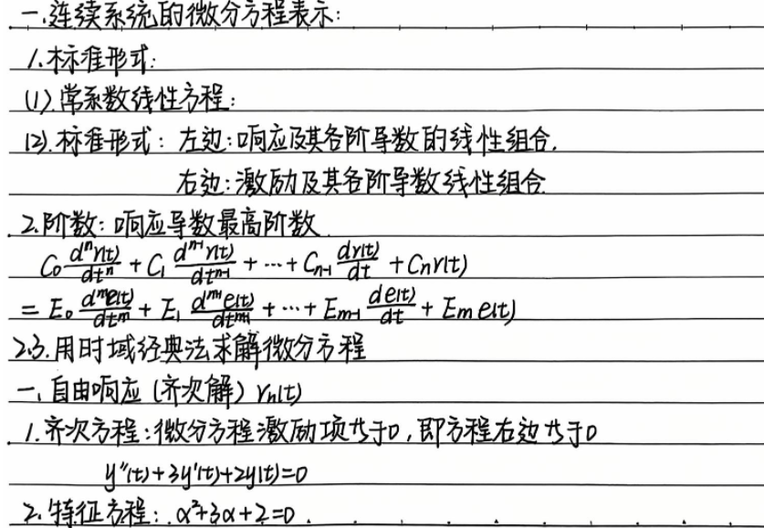

1. 常系数线性微分方程标准型
标准型一般写成：
$$a_{n}y^{\left(n\right)}(t)+a_{n-1}y^{\left(n − 1\right)}(t)+⋯+a_{1}y^{'}(t)+a_{0}y(t)=b_{m}f^{\left(m\right)}(t)+⋯+b_{1}f^{'}(t)+b_{0}f(t)$$
其中：
- $f(t)$：激励、输入
- $y(t)$：响应、输出

2. 系统阶数怎么看？看响应 $y(t)$的最高阶导数。
例如：
$$y^{''}(t)+3y^{'}(t)+2y(t)=f(t)$$
最高阶是 $y^{''}(t)$，所以这是二阶系统。

三、经典法求解微分方程：总流程

总流程可以记成：先齐次，再特解，最后代初值。
也就是可以记成：
第一步：求齐次解 $y_{h}(t)$
把右边激励设为 0：
$$a_{n}y^{\left(n\right)}+⋯+a_{0}y=0$$
求对应齐次解。

第二步：求特解 $y_{p}(t)$
根据右边输入（或自由项）猜一个合适形式，代入求系数。

第三步：写总解
$$y(t)=y_{h}(t)+y_{p}(t)$$

第四步：代入初值或边值
用题目给的：
$$y(0^{+}), y^{'}(0^{+}), ⋯$$
求出待定常数。

四、齐次解怎么求：特征方程法
这部分是你笔记“特征根”“齐次解形式”那一块。

1. 从齐次方程出发
例如：
$$y^{''}+3y^{'}+2y=0$$
设解为：
$$y=e^{αt}$$
代入得到：
$$α^{2}e^{αt}+3αe^{αt}+2e^{αt}=0$$
因为 $e^{αt}≠0$，所以有：
$$α^{2}+3α+2=0$$
特征方程。

2. 求特征根
$$α^{2}+3α+2=0$$
分解：
$$(α+1)(α+2)=0$$
所以特征根：
$$α_{1}=-1,α_{2}=-2$$

3. 齐次解形式
情况 A：互异实根
若特征根为：
$$α_{1},α_{2},⋯ ,α_{n}$$
互不相同，则：
$$y_{h}(t)=C_{1}e^{α_{1}t}+C_{2}e^{α_{2}t}+⋯+C_{n}e^{α_{n}t}$$
例如上题：
$$y_{h}(t)=C_{1}e^{-t}+C_{2}e^{-2t}$$

情况 B：重根
如果 $α$是 $r$重根，则对应齐次解是：
$$(C_{0}+C_{1}t+C_{2}t^{2}+⋯+C_{r-1}t^{r-1})e^{αt}$$
例如二重根 $α=-2$：
$$y_{h}(t)=(C_{1}+C_{2}t)e^{-2t}$$

情况 C：共轭复根
若特征根为：
$$α=σ±jω$$
则齐次解写成：
$$y_{h}(t)=e^{σt}(C_{1}cos⁡ωt+C_{2}sin⁡ωt)$$
这个也很常见。

4. “齐次解模板”

互异实根 $α_{1},α_{2}$
$$y_{h}=C_{1}e^{α_{1}t}+C_{2}e^{α_{2}t}$$

二重实根 $α$
$$y_{h}=(C_{1}+C_{2}t)e^{αt}$$

共轭复根 $σ±jω$
$$y_{h}=e^{σt}(C_{1}cos⁡ωt+C_{2}sin⁡ωt)$$

五、特解怎么猜：待定系数法
“强迫响应（特解）$y_{p}(t)$”那一块。
核心原则是：看右边自由项长什么样，就猜一个相同类型的特解。
但有一个特别重要的点：如果猜出来的形式和齐次解重复了，要乘上 $t$、$t^{2}$ 去避开。
这个非常重要。（或者复习高数上册常系数微分方程的特解求解方法）

1. 常见自由项与特解形式

（1）常数
如果右边是：
$$K$$
猜：
$$y_{p}=B$$

（2）多项式
如果右边是 $n$次多项式：
$$a_{n}t^{n}+⋯+a_{1}t+a_{0}$$
猜：
$$y_{p}=A_{n}t^{n}+⋯+A_{1}t+A_{0}$$

（3）指数函数
如果右边是：
$$Ke^{λt}$$
猜：
$$y_{p}=Be^{λt}$$

（4）正弦/余弦
如果右边是：
$$Kcos⁡ωt\text{或}Ksin⁡ωt$$
猜：
$$y_{p}=Acos⁡ωt+Bsin⁡ωt$$
因为微分后正弦余弦会互相转换，所以必须两个一起猜。

（5）指数乘多项式
若右边是：
$$P_{n}(t)e^{λt}$$
猜：
$$(A_{n}t^{n}+⋯+A_{0})e^{λt}$$

（6）指数乘三角函数
若右边是：
$$e^{σt}cos⁡ωt\text{或}e^{σt}sin⁡ωt$$
猜：
$$e^{σt}(Acos⁡ωt+Bsin⁡ωt)$$

2. 如果“撞根”了怎么办？
这就是“时域求解若重根/重复根就乘 $t$”的本质。

例 1
若齐次解里已经有：
$$e^{-2t}$$
而自由项也是：
$$e^{-2t}$$
那不能再猜：
$$Be^{-2t}$$
因为这跟齐次解重复了，代进去会消掉。
这时要改猜：
$$y_{p}=Bte^{-2t}$$

例 2：如果是二重根呢？
如果 $-2$是二重根，则齐次解里已经有：
$$(C_{1}+C_{2}t)e^{-2t}$$
那这时再碰到自由项 $e^{-2t}$，就要乘 $t^{2}$：
$$y_{p}=Bt^{2}e^{-2t}$$

3. 一句话记忆
如果试探形式与齐次解重了 $r$次，就乘：
$$t^{r}$$

六、举个笔记上的典型例子：求特解
笔记有这类：
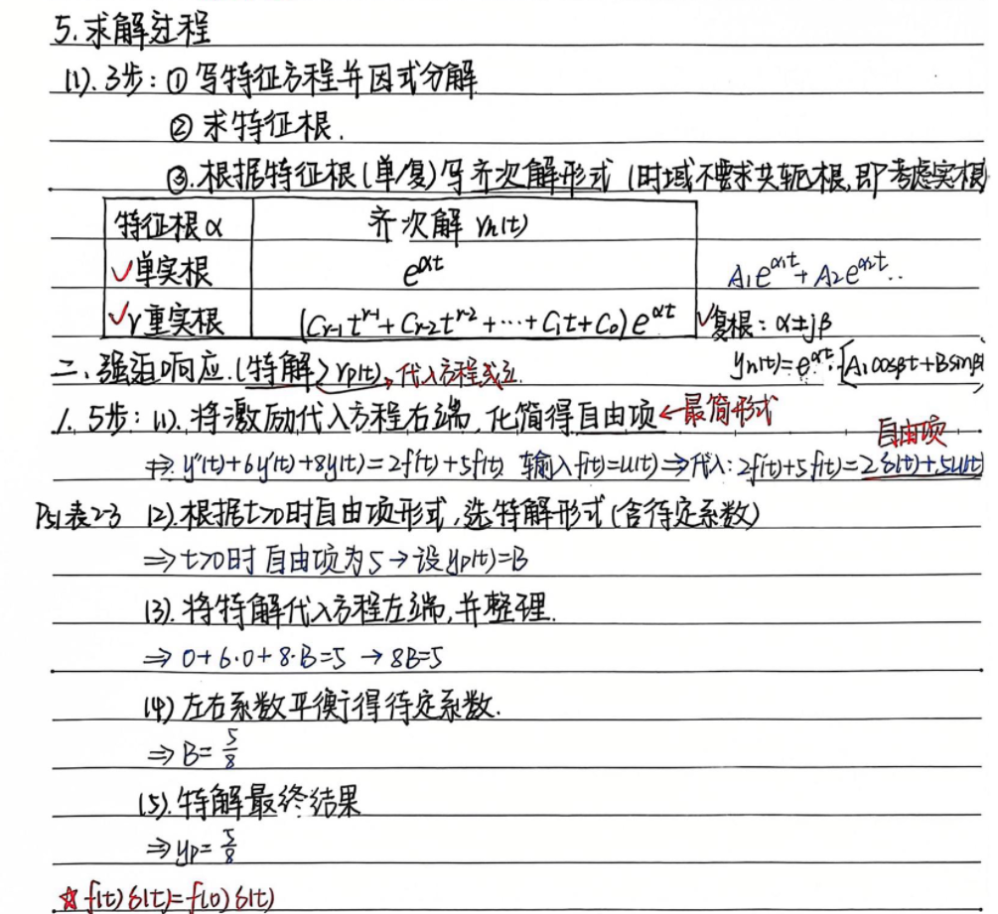
$$y^{''}(t)+6y^{'}(t)+8y(t)=2f^{'}(t)+5f(t)$$
如果输入是：
$$f(t)=u(t)$$
那么：
$$f^{'}(t)=δ(t)$$
所以右边变成：
$$2δ(t)+5u(t)$$
这里要特别注意：
- 在 $t>0$上，$δ(t)$ 不参与普通函数求特解，它是跳变来源
- 真正用于猜特解的是普通自由项 $5$
所以对于 $t>0$，可猜特解：
$$y_{p}=B$$
代入左边：
$$0+0+8B=5$$
所以：
$$B=\frac{5}{8}$$
因此：
$$y_{p}=\frac{5}{8}$$
这个就是笔记里那块的逻辑。

七、LTI 系统的应用：会用“线性”和“时不变”做题
这是极其重要的做题工具。
因为一旦系统是 LTI，那么就有两件武器：线性和时不变

1. 线性：输入能拆，输出也能拆
如果：
$$x_{1}(t)→y_{1}(t),x_{2}(t)→y_{2}(t)$$
那么对任意常数 $a,b$：
$$ax_{1}(t)+bx_{2}(t)→ay_{1}(t)+by_{2}(t)$$

例子
如果已知：
$$x_{1}(t)→y_{1}(t)$$
那么：
$$2x_{1}(t)→2y_{1}(t)$$
也有：
$$x_{1}(t)+x_{2}(t)→y_{1}(t)+y_{2}(t)$$

2. 时不变：输入平移多少，输出也平移多少
若：
$$x(t)→y(t)$$
则：
$$x(t-t_{0})→y(t-t_{0})$$

例子
若已知：
$$x(t)→y(t)$$
那么：
$$x(t-2)→y(t-2)$$

3. 两者结合：复杂输入分解成已知基本输入
这就是 LTI 题目的本质。
例如已知：
$$x_{1}(t)→y_{1}(t)$$
若另一个输入可以写成：
$$x_{2}(t)=x_{1}(t)+x_{1}(t-1)$$
那么因为 LTI：
$$y_{2}(t)=y_{1}(t)+y_{1}(t-1)$$
这和笔记中画波形求输出是一个道理。

4. 一个重要提醒：不是 LTI 就不能这么干
有个例子，大意是：
输入变成 $x(0.5t)$或 $x(2t)$，不能直接说输出就是 $y(0.5t)$或 $y(2t)$。
为什么？因为 LTI 只保证“时移不变”，不保证“尺度变换不变”。
所以：
- 平移可以直接传递到输出
- 放缩一般不能直接这么传递
这是很爱考的坑。
来看例题吧：
第一题：之前说过梯形可由三角波叠加，我们想一想把y1（t）往右平移1格，是否和y1（t）加起来就是y2（t），所以y2(t)=y1(t)+y1(t-1),所以x2（t）根据时不变特性可以得到x2（t）
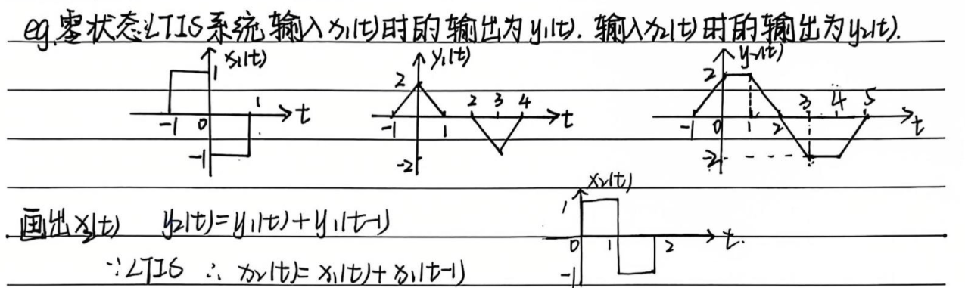
第二题可以看出来这个系统是把阶跃积分成三角波形，也就是两个斜变拼起来，因为目前我们无法拆开按不同区间算函数表达式，就是傅里叶变换的那个，所以说只能凑函数的图形，所以说根据这样可以把x2的函数写成x1左移1格和x1相叠加，最后求出y2
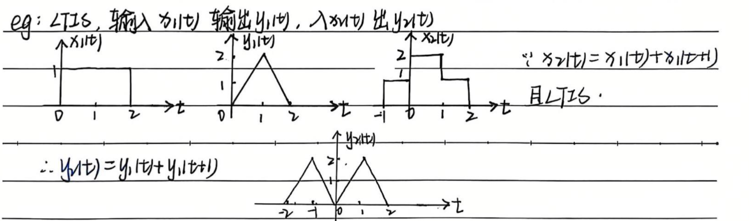
第三题
根据前两题的经验，我们看出来f1（t）积分之后就出来一个斜变函数，然后再平移1格，就是f2（t），再根据时不变对应，所以就是把y2s1（t）积分后平移，也就得到了答案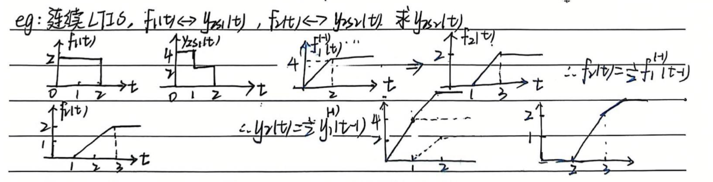

第四
第四题不能直接把x（t）拉伸，因为这样就不是时不变了，我们还是叠加找对应关系，所以得到y2（t）的图像
